Erfolgreicher Ausbildungsabschluss bei Hettich:
27 Auszubildende an den deutschen Standorten freigesprochen

22 technische und vier kaufmännische Auszubildende haben jetzt ihre Berufsausbildung bei Hettich erfolgreich abgeschlossen. Weiterhin hat ein dualer Student sein Studium beendet. Corona-bedingt erfolgte die Gratulation erneut mit einem Überraschungspaket.

Flexibilität, Eigendisziplin und Durchhaltevermögen – diese Soft Skills bewiesen die Absolventen angesichts der besonderen Lernumstände. „Wir sind stolz, dass unsere Auszubildenden ihre Prüfung so erfolgreich bestanden haben. Auch wenn ihr letztes Ausbildungsjahr durch Distanzunterricht geprägt war – unsere Auszubildenden haben ihr Ziel erreicht“, erklärt Dirk Bartz, Ausbildungsleiter bei Hettich. „Ein herzliches Dankeschön geht auch an alle Fachausbilder. Mit ihrem Engagement und ihrer kompetenten Unterstützung haben sie die jungen Menschen in den letzten Jahren begleitet und letztendlich für diese qualifizierte Ausbildung gesorgt.“
23 Absolventinnen und Absolventen werden ihre berufliche Laufbahn bei Hettich fortsetzen, die anderen Auszubildenden orientieren sich neu, teils beginnen sie ein Studium.

Hettich gratuliert dem Abschlussjahrgang 2021

Die traditionelle Freisprechungsfeier gemeinsam mit den Ausbildern wird aufgrund von Hettich-internen Corona-Schutzmaßnahmen nicht stattfinden. Das Ausbildungsteam hat daher den Absolventinnen und Absolventen ein kleines Überraschungspaket nach Hause geschickt. Komplettiert wurde die Gratulation für Ostwestfalen durch eine Videobotschaft des Ausbildungsteams mit persönlichen Wünschen für die jungen Menschen.

Ein besonderer Glückwunsch ging an Gerrit Vollmer, der seine Prüfung als Zerspanungsmechaniker mit der Bestnote „sehr gut“ bestanden hat.

Bewerbungen für den Ausbildungsstart 2022 seit Juni möglich

Die Hettich Unternehmensgruppe bildet in zahlreichen Berufsbildern aus, vor allem im technischen Bereich. 14 Ausbildungsberufe und zwei duale Studiengänge bietet das Unternehmen in Deutschland an. Die Bewerbungsphase für den Ausbildungsstart 2022 läuft seit Mitte Juni. Interessierte können sich auf der Website informieren: ausbildung.hettich.com

Ihre Ausbildung haben erfolgreich abgeschlossen:

Absolventinnen und Absolventen der Ausbildung in Kirchlengern:

Melanie Dick, Industriekauffrau mit EU-Kompetenz
Lennart Droste, Stanz- und Umformmechaniker
Ephraim Friesen, Verfahrensmechaniker für Beschichtungstechnik
Adrian Gerling, Industriemechaniker
Nico Grönemeyer, Maschinen- und Anlagenführer
Benjamin Hermann, Verfahrensmechaniker für Beschichtungstechnik
Kevin Lewandowski, Verfahrensmechaniker für Beschichtungstechnik
Joel Fabian Manca, Fachkraft für Lagerlogistik
Can Sencan, Maschinen- und Anlagenführer
Ali Shamseddine, Industriemechaniker
Peter Teichreb, Stanz- und Umformmechaniker
Tom Tissen, Maschinen- und Anlagenführer
Timo Tötemeier, Industriemechaniker
Laura Trojan, Industriekauffrau mit EU-Kompetenz
Michelle Varenica, Stanz- und Umformmechanikerin
Gerrit Vollmer, Zerspanungsmechaniker
Tim Alexander Wriedt, Industriemechaniker
Kevin Zöllner, Kaufmann für Spedition und Logistikdienstleistung

Standort Frankenberg:

Nico Diederich (HDS), Verfahrensmechaniker für Kunststoff- und Kautschuktechnik
Michael Klein (HDS), Fertigungsmechaniker
Emilie Magel (HDS), Fertigungsmechanikerin
Natascha Michel (HDS), Verfahrensmechanikerin für Kunststoff- und Kautschuktechnik
Marcel Stöcker (HDS), Maschinen- und Anlagenführer
Finn Traber (CAW), Elektroniker für Betriebstechnik

Standort Berlin:

Tobias Marks, Stanz- und Umformmechaniker
Florian Mehnert, Stanz- und Umformmechaniker

Absolventen des Bachelor of Engineering

Standort Balingen:
Tim Käppeler, Bachelor of Engineering

Folgendes Bildmaterial steht auf www.hettich.com zum Download bereit:
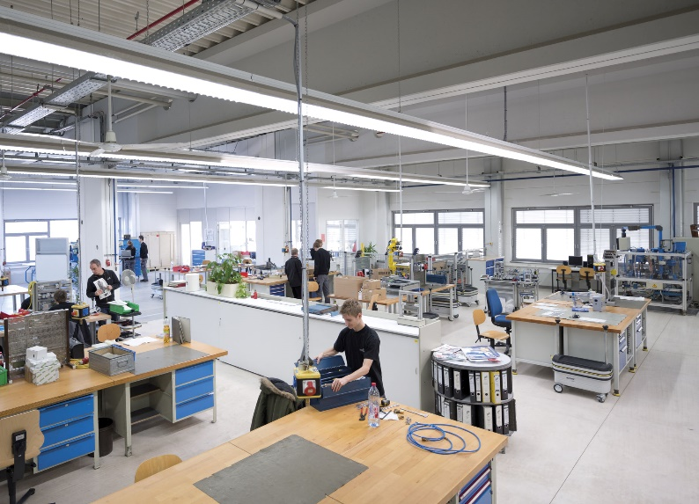
282021_a
Einblick in das technische Ausbildungszentrum von Hettich in Kirchlengern. Foto: Hettich

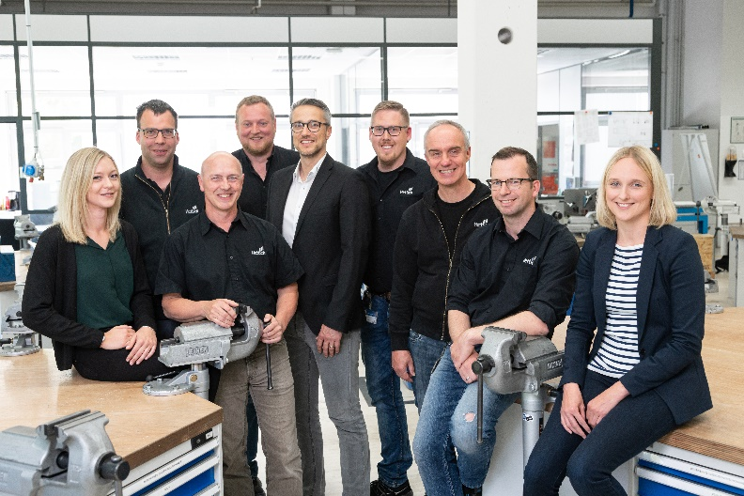
282021_b
Dirk Bartz, Ausbildungsleiter bei Hettich (5. v. l.) mit seinem Ausbildungsteam Ostwestfalen – noch vor Corona. Foto: Hettich

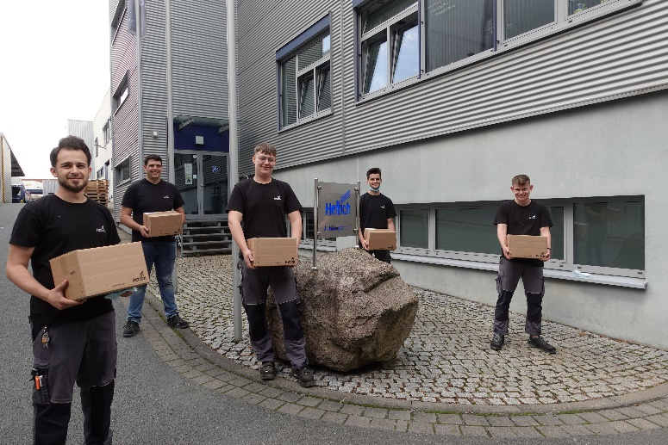
282021_c
Einige Absolventen konnten ihre Überraschungspakete persönlich am Standort Kirchlengern abholen. v.l. Ali Shamseddine, Benjamin Hermann, Lennart Droste, Kevin Lewandowski, Gerrit Vollmer. Foto: Hettich

Über Hettich
Das Unternehmen Hettich wurde 1888 gegründet und ist heute einer der weltweit größten und erfolgreichsten Hersteller von Möbelbeschlägen. Mehr als 6.700 Mitarbeiterinnen und Mitarbeiter in fast 80 Ländern arbeiten gemeinsam für das Ziel, intelligente Technik für Möbel zu entwickeln. Damit begeistert Hettich Menschen in aller Welt und ist ein wertvoller Partner für Möbelindustrie, Handel und Handwerk. Die Marke Hettich steht für konsequente Werte: Für Qualität und Innovation. Für Zuverlässigkeit und Kundennähe. Trotz seiner Größe und internationalen Bedeutung ist Hettich ein Familienunternehmen geblieben. Unabhängig von Investoren wird die Unternehmenszukunft frei, menschlich und nachhaltig gestaltet. www.hettich.com

